**Московский государственный университет геодезии и картографии**

**(МИИГАИК)**

Кафедра прикладной информатики

Дисциплина: «Геоинформатика»

Отчет по лабораторной работе №11:

Тематические карты и объединение слоёв.

Работу выполнил:  
студент ГФ ИНФ 3 – 1б  
Фатеев Д.В.  
Вариант 21

Работу принял:   
ст. преподаватель  
Лыгин А.Н.

Москва  
2020

**Лабораторная работа №11.**

Цель работы: получить начальные навыки анализа, научиться создавать и читать тематические карты и получить представление об объединении слоёв.

Первым делом мы построили тематическую карту методом плотности точек. Она позволяет анализировать плотность населения в областях. Каждая точка означает 100 тысяч человек населения в области, но точки внутри области расположены случайным образом.

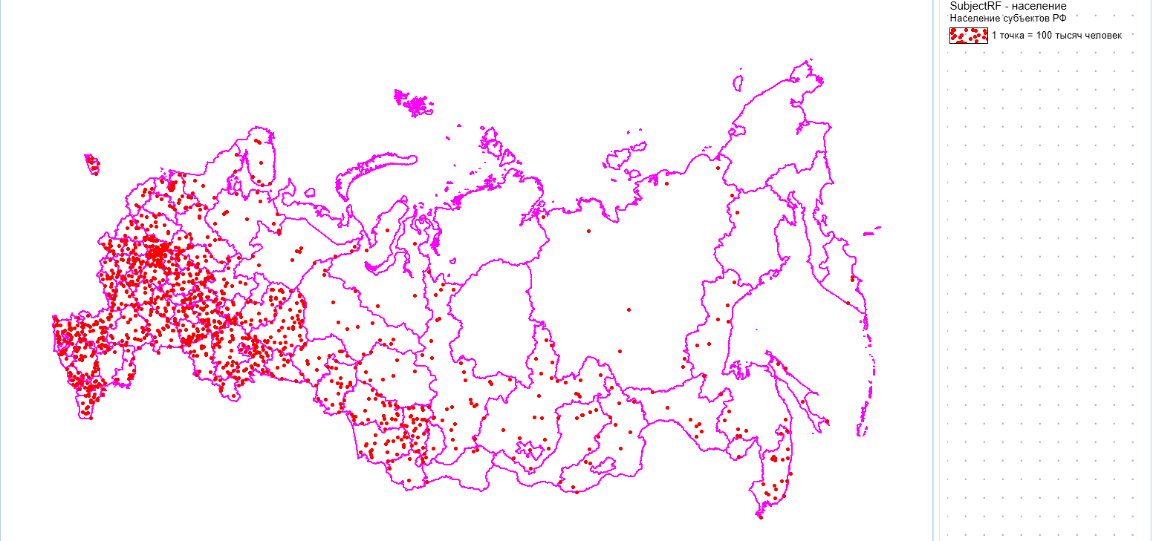

Далее построили тематическую карту методом размерных символов, применив выражение, которое берёт значение колонки «сельское» и делит на площадь региона в км2. Далее указали подходящие диапазоны для каждого размера значка.

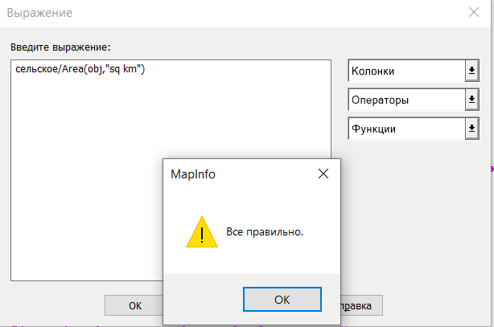

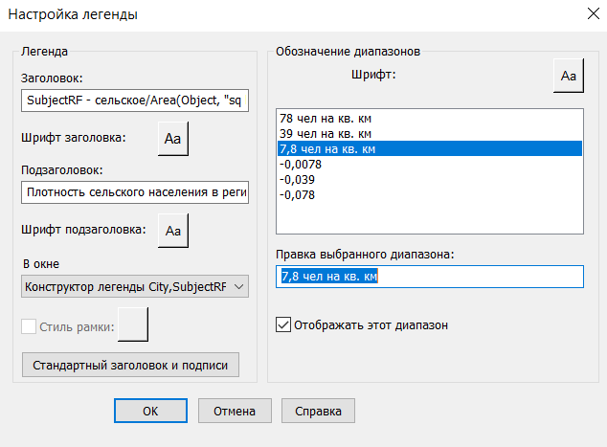

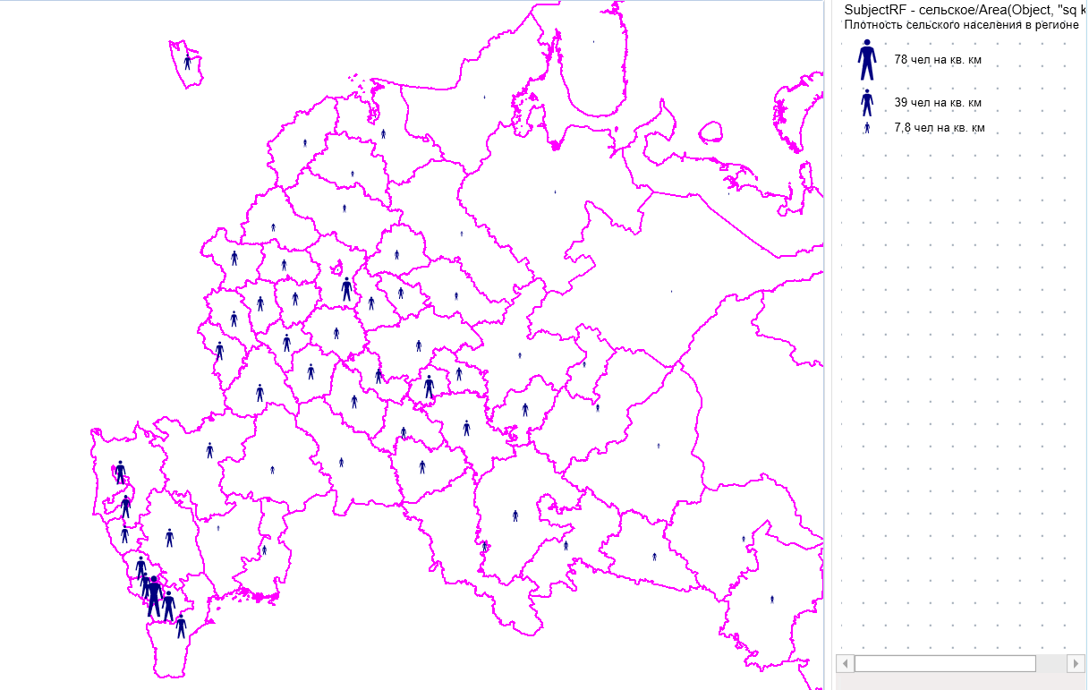

И затем была создана тематическая карта методом Диапазонов. Получилась карта, отображающая количество городов в регионе. Для этого понадобилось объединение таблиц и подсчёт городов функцией Count.

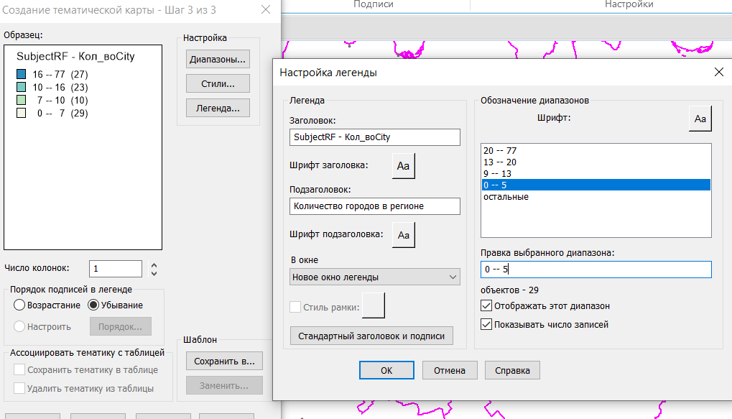

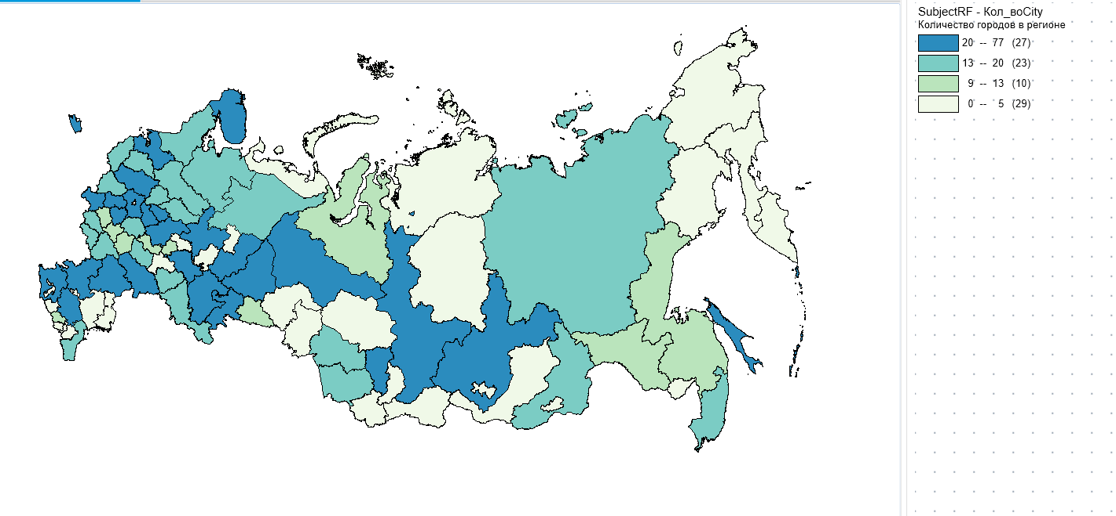

Все полученные карты помогают нам проанализировать интересующую информацию.

При подсчёте количества городов в регионе использовался топологический оверлей под названием точка-в-полигон для нанесения на карту заданного числового интервала.